СОВЕТ БЕССТРАШНЕНСКОГО СЕЛЬСКОГО ПОСЕЛЕНИЯ
ОТРАДНЕНСКОГО РАЙОНА

ПЯТЬДЕСЯТ СЕДЬМАЯ СЕССИЯ

(II СОЗЫВ)

Р Е Ш Е Н И Е

от 03 декабря 2013 года №160

Об утверждении схемы многомандатного избирательного округа по выборам депутатов Совета Бесстрашненского сельского поселения
Отрадненского района

В соответствии со статьей 18 Федерального закона «Об основных гарантиях избирательных прав и права на участие в референдуме граждан Российской Федерации», статьей 14 Закона Краснодарского края «О муниципальных выборах в Краснодарском крае», пунктом 4 статьи 4 Федерального закона от 2 октября 2012 г. N 157-ФЗ "О внесении изменений в Федеральный закон "О политических партиях" и Федеральный закон "Об основных гарантиях избирательных прав и права на участие в референдуме граждан Российской Федерации" статьей 24 Устава Бесстрашненского сельского поселения Отрадненского района Совет Бесстрашненского сельского поселения Отрадненского района р е ш и л:

- Утвердить схему многомандатного избирательного округа по выборам депутатов Совета Бесстрашненского сельского поселения Отрадненского района (приложение № 1).

- Опубликовать схему многомандатного избирательного округа по выборам депутатов Совета Бесстрашненского сельского поселения Отрадненского района, включая её графическое изображение, в районной газете «Сельская жизнь».

- Наделить каждого избирателя в образованном многомандатном избирательном округе по выборам депутатов Совета Бесстрашненского сельского поселения Отрадненского района числом голосов и правом проголосовать в избирательном бюллетени за 7 кандидатов.

- Настоящее решение вступает в силу со дня его официального опубликования.

Глава Бесстрашненского сельского
поселения Отрадненского района ____________ В. Б. Панин
ПРИЛОЖЕНИЕ № 1
к решению Совета Бесстрашненского сельского поселения Отрадненского района
от 03.02.2013г. № 160

Схема многомандатного избирательного округа
для проведения выборов депутатов Бесстрашненского сельского поселения Отрадненского района

Численность избирателей в Бесстрашненском сельском поселении Отрадненского района – 445 человек.
Количество мандатов – 7.
Норма избирателей на 1 мандат – 64 человек.
Норма избирателей для 7-ми мандатного округа – 448 человек.
Бесстрашненский семимандатный избирательный округ № 1
Численность избирателей – 445 чел., норма избирателей – 448 чел., не достает до нормы – 3 чел. (- 4,6%).
Место нахождения территориальной избирательной комиссии Отрадненская: ст-ца Отрадная, ул. Первомайская, 28. телефон/факс: 3-52-22.
Территория избирательного округа включает в себя территорию станицы Бесстрашная – полностью
Округ расположен в границах избирательного участка № 3850.

Глава Бесстрашненского сельского
поселения Отрадненского района В. Б. Панин

ПРИЛОЖЕНИЕ №2
к решению Совета Бесстрашненского сельского
поселения Отрадненского района
от 03.12.2013г. № 160

Графическое изображение
схемы многомандатного избирательного округа для проведения выборов депутатов Бесстрашненского сельского поселения
Отрадненского района

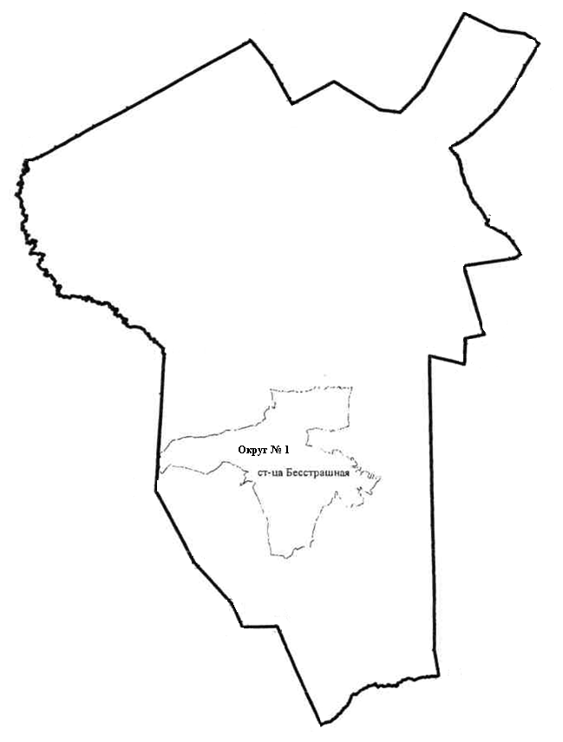
Округ № 1 – Бесстрашненский семимандатный избирательный округ № 1
Глава Бесстрашненского сельского
поселения Отрадненского района В. Б. Панин

